Rapport de séance n°8

Durant les séances précédentes, j’avais longuement travaillé sur les différents modules séparés les uns des autres, par exemple le tir avec recharge automatique par Bluetooth, le déplacement commandé par Bluetooth du tank ou encore le déplacement de la tourelle à l’aide d’un servomoteur commandé par Bluetooth. Les modules travaillés indépendamment les uns des autres fonctionnaient mais nous n’avions pas encore travaillé sur le tank assemblé.

Cette séance fut donc dédiée à l’assemblage du tank et à la mise en relation des différents modules.

Nous avons commencé par fixer la carte Arduino Uno ainsi qu’une plaque d’essai au châssis du tank.

Un boulon gênait la fixation de ces deux pièces, nous avons donc scié une planche en bois en plusieurs morceaux que nous avons placés en dessous pour surélever les deux pièces.

La carte Arduino étant fait de métal et donc étant conductrice, nous avons dû mettre du scotch sous celle-ci pour ne pas la faire griller.

Une fois cela effectué, nous avons placé la tourelle sur le châssis, fixée au servomoteur, comme ceci :

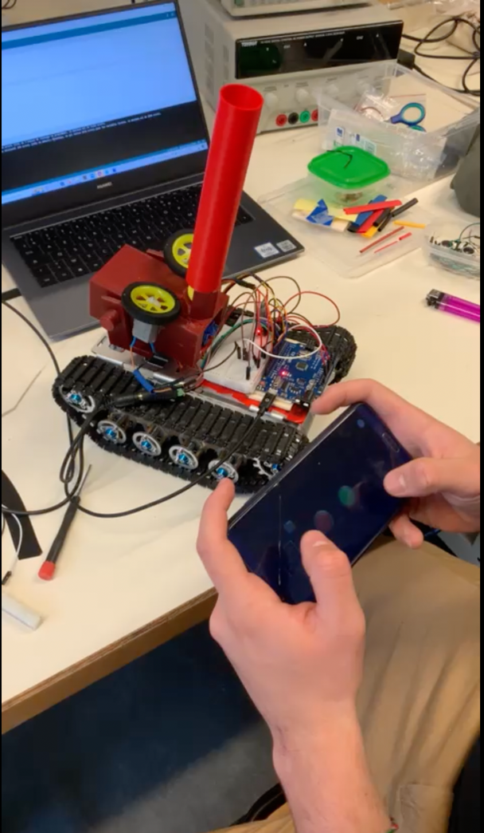

Ensuite, nous avons testé la bonne rotation de la tourelle sur le tank, je laisse une vidéo intitulée « test_tourelle_sur_tank » dans le fichier vidéo.

Le tir ainsi que la rotation était satisfaisant, nous avons donc voulu mettre en action le tank.

C’est alors que nous avons rencontré deux problèmes :

Premièrement le moteur de l’un des roues était mal fixé à sa base et ne permettait pas le mouvement de la roue comme vous pouvez le voir sur la photo.

Pour réparer cela, il a suffi de resserrer les vis composant le moteur.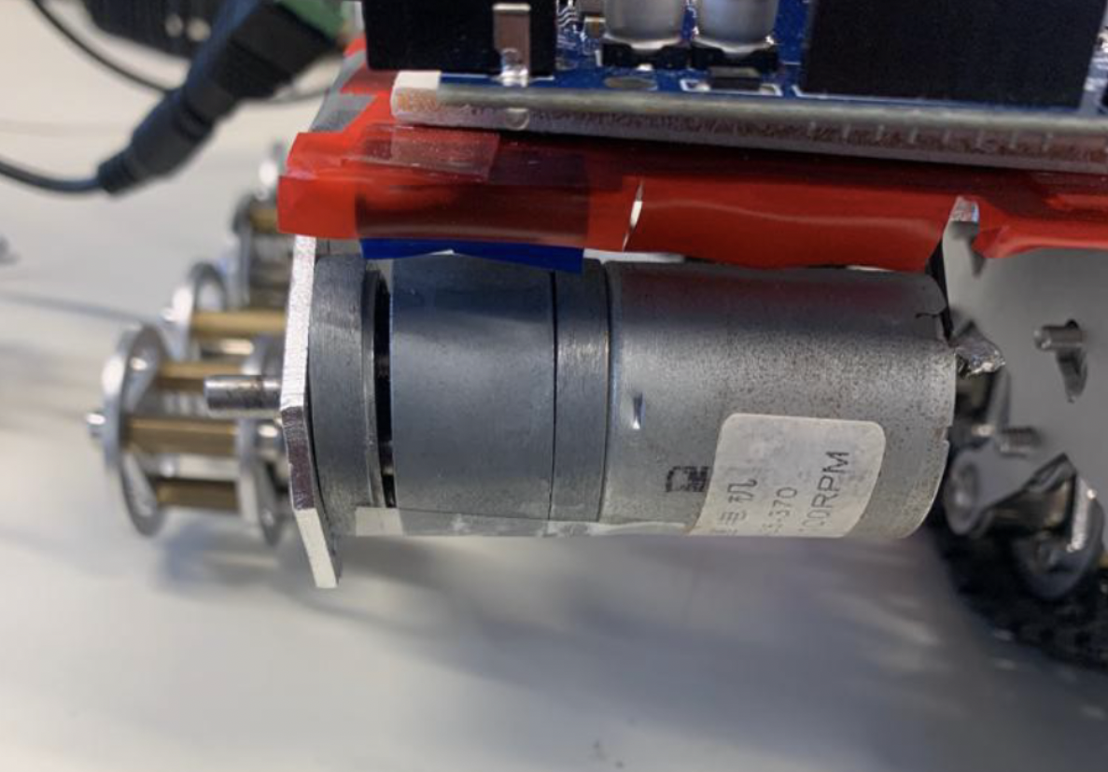

Puis, comme d’habitude, nous avons rencontré un autre problème.

L’une des roues principales d’une des deux chenilles n’était pas correctement accroché à son axe qui tournait donc dans le vide sans entrainer la roue.

Nous avons donc collé l’axe à la roue pour ne plus rencontrer ce problème.

Une fois toutes ces étapes franchises, ce fut l’heure de manipuler notre tank dans sa totalité à l’aide du mobile Android et de son application Bluetooth Electronics.

Je place deux vidéos des tests dans le fichier vidéo : « test_final_1 » et « test_final_2 ».

Le déplacement du tank n’est pas idéal car nous n’avons pas pu avoir accès à une batterie mobile.

Nous devons donc brancher le tank sur secteur à l’aide d’une rallonge pour lui permettre le mouvement mais cela réduit considérablement son champ d’action.

Mais aussi laisser l’ordinateur branché à la carte Arduino sinon celle-ci n’est pas alimentée.

Nous pouvons donc bien voir sur les vidéos que la partie principale du projet est assez réussie.

Nous allons essayer de rendre le montage un peu plus propre avant la présentation à l’aide d’un cache ainsi que de gaines à fils.